JORGE LUIS GONZALEZ CASTRO

CC: 1032395475

https://github.com/jlgingcivil/R.LTWB.CS2120

r.ltwb – SECTION 02

Descarga y Procesamiento de modelos digitales de elevación

Descarga de GDB nacional del IGAC en escala 1:100.000 y fotorrestitución de redes de drenaje

**TABLA DE CONTENIDO**

1. Introducción 3

2. Objetivo General 3

3. Actividad 1: Procesamiento en Software 3

4. Actividad 2: Ajustes de la red de drenaje 7

5. Actividad 3: Otras fuentes de información drenaje 15

6. Conclusiones 18

7. Referencias Bibliográficas 18

**ÍNDICE DE ILUSTRACIONES**

Ilustración 1. Búsqueda información cartográfica 3

Ilustración 2. Cargue capa Drenaje Sencillo 4

Ilustración 3. Drenaje Sencillo Zona de Estudio 4

Ilustración 4. Drenaje Doble Zona de Estudio 5

Ilustración 5. Procesamiento Drenaje Doble 5

Ilustración 6. Procesamiento Drenaje Doble (2) 6

Ilustración 7. Unión drenaje sencillo y drenaje doble 6

Ilustración 8. Inicio edición drenajes 7

Ilustración 9. Punto de Ajuste 1 8

Ilustración 10. Punto de Ajuste 2 8

Ilustración 11. Punto de Ajuste 3 9

Ilustración 12. Punto de Ajuste 4 9

Ilustración 13. Punto de Ajuste 5 10

Ilustración 14. Punto de Ajuste 6 10

Ilustración 15. Punto de Ajuste 7 11

Ilustración 16. Punto de Ajuste 8 11

Ilustración 17. Punto de Ajuste 9 12

Ilustración 18. Punto de Ajuste 10 12

Ilustración 19. Punto de Ajuste 11 13

Ilustración 20. Punto de Ajuste 12 13

Ilustración 21. Punto de Ajuste 13 14

Ilustración 22. Punto de Ajuste 14 14

Ilustración 23. Punto de Ajuste 15 15

Ilustración 24. Punto de Ajuste 16 15

Ilustración 25. Cartografía IGAC 16

Ilustración 26. Cartografía ESRI 17

Ilustración 27. Cartografía Datos Bogotá 17

Ilustración 28. Cartografía ICDE 18

# Introducción

Se continua con curso Balance hidrológico de largo plazo para estimación de caudales medios usando SIG – LWTB con el desarrollo de la sección 2 Descarga y Procesamiento de modelos digitales de elevación DEM ALOS.

A continuación, se presenta en cada numeral las actividades realizadas de acuerdo con cada capítulo de la sección de estudio, incluyendo el resumen de actividades, logros alcanzados y capturas de pantalla de los ejercicios realizados en los distintos softwares empelados para la correcta ejecución de los ejercicios.

Se ha creado el repositorio <https://github.com/jlgingcivil/R.LTWB.CS2021> para la inclusión de los archivos y documentos de las actividades desarrolladas.

# Objetivo General

El objetivo general en esta sección es descargar y conocer la GDB cartográfica del IGAC a escala 1:100.000 para la zona del caso de estudio asignado, identificar las redes de drenaje y hacer su procesamiento en cuanto a complemento, ajuste o digitalización según sea el caso.

# Actividad 1: Procesamiento en Software

En primera instancia, se ingresa a la página de datos abiertos <https://www.colombiaenmapas.gov.co/> y se busca la cartografía disponible a escala 1:10000 del IGAC.

Ilustración . Búsqueda información cartográfica

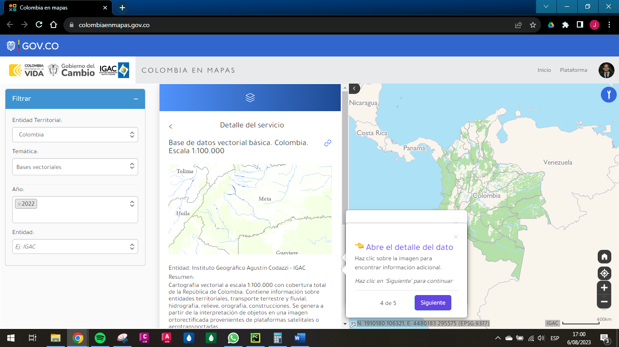

Fuente: Elaboración Propia, 2023.

Posteriormente se carga el archivo de drenaje sencillo a nivel nacional escala 1:100000 para ser utilizado posteriormente en la generación de las entidades de interés dentro de la zona de estudio de drenaje sencillo y drenaje doble según el IGAC. En este caso se realiza el ejercicio únicamente en el software ArcGIS Pro por cuestiones de disponibilidad de tiempo por razones laborales.

Ilustración . Cargue capa Drenaje Sencillo

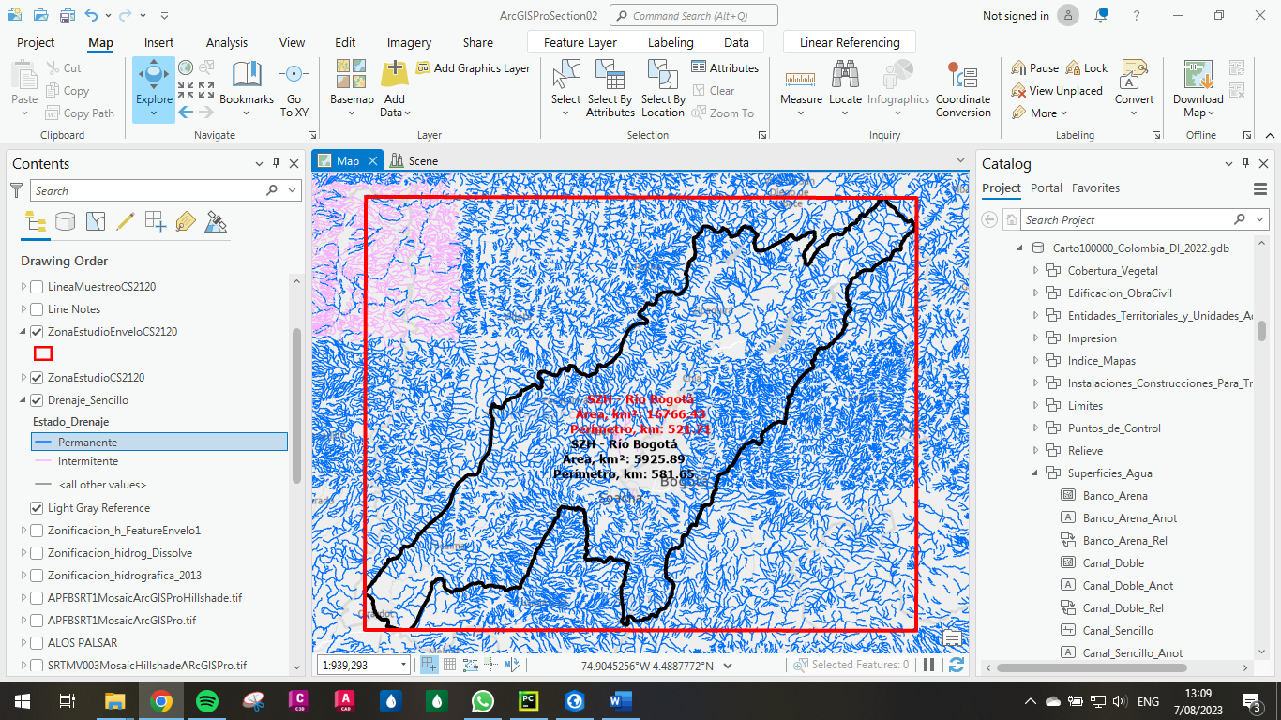

Fuente: Elaboración Propia, 2023.

Ilustración . Drenaje Sencillo Zona de Estudio

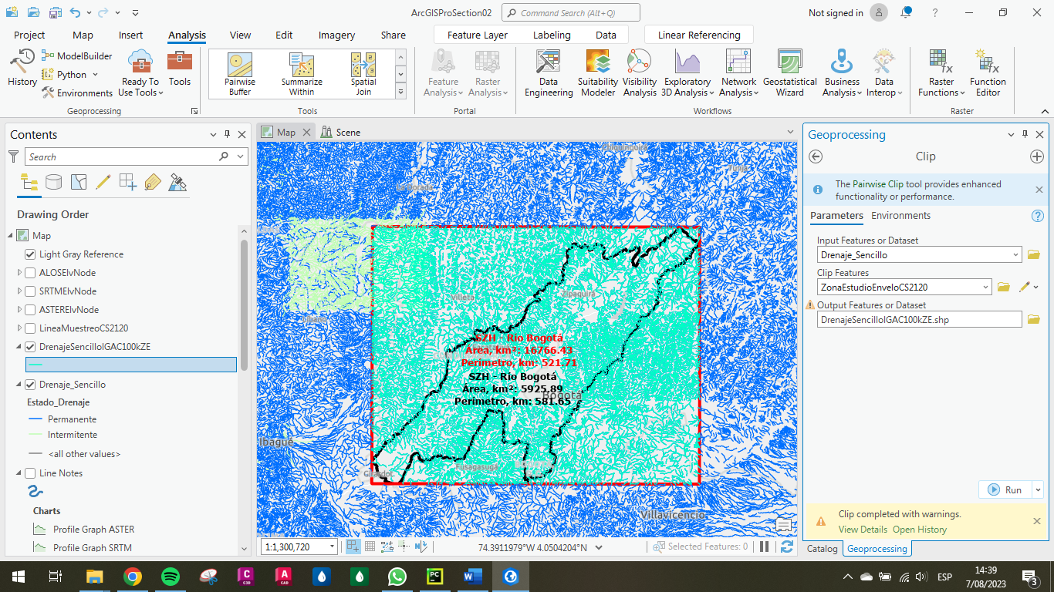

Fuente: Elaboración Propia, 2023.

Ilustración . Drenaje Doble Zona de Estudio

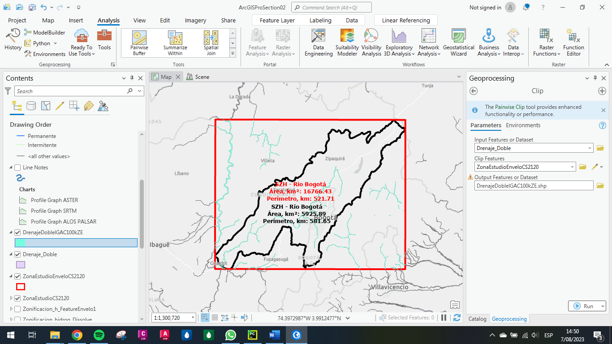

Fuente: Elaboración Propia, 2023.

Se realiza la conversión del polígono de drenaje doble de la zona de estudio a una entidad tipo línea por el centro de este.

Ilustración . Procesamiento Drenaje Doble

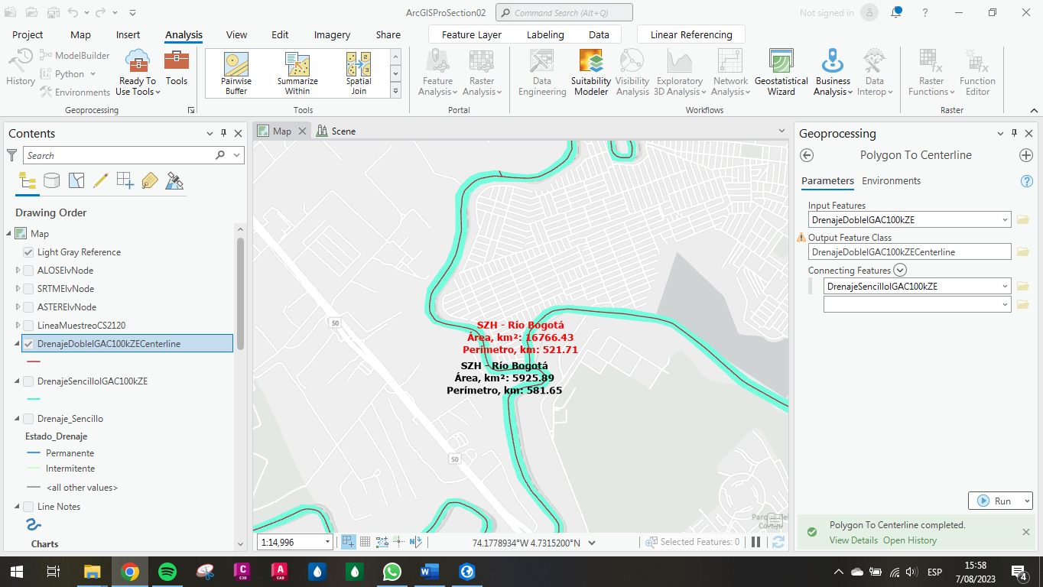

Fuente: Elaboración Propia, 2023.

Ilustración . Procesamiento Drenaje Doble (2)

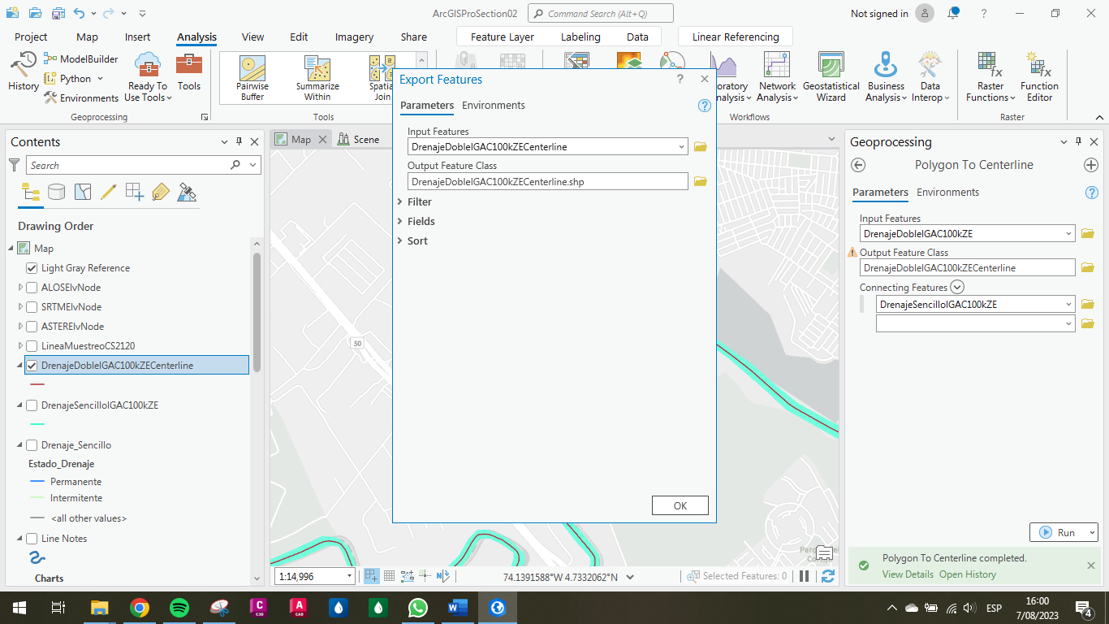

Fuente: Elaboración Propia, 2023.

Con la herramienta Merge se crea una capa de información con los drenajes sencillos y las líneas eje del drenaje doble del paso anterior.

Ilustración . Unión drenaje sencillo y drenaje doble

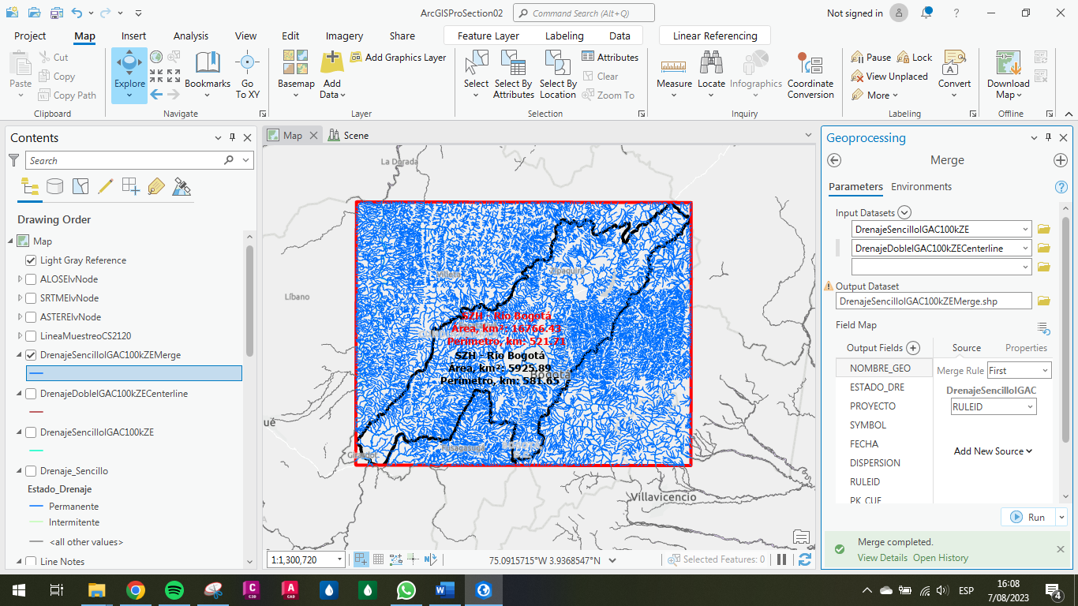

Fuente: Elaboración Propia, 2023.

Posteriormente se inicia la edición de la capa que contiene los drenajes unidos.

Ilustración . Inicio edición drenajes

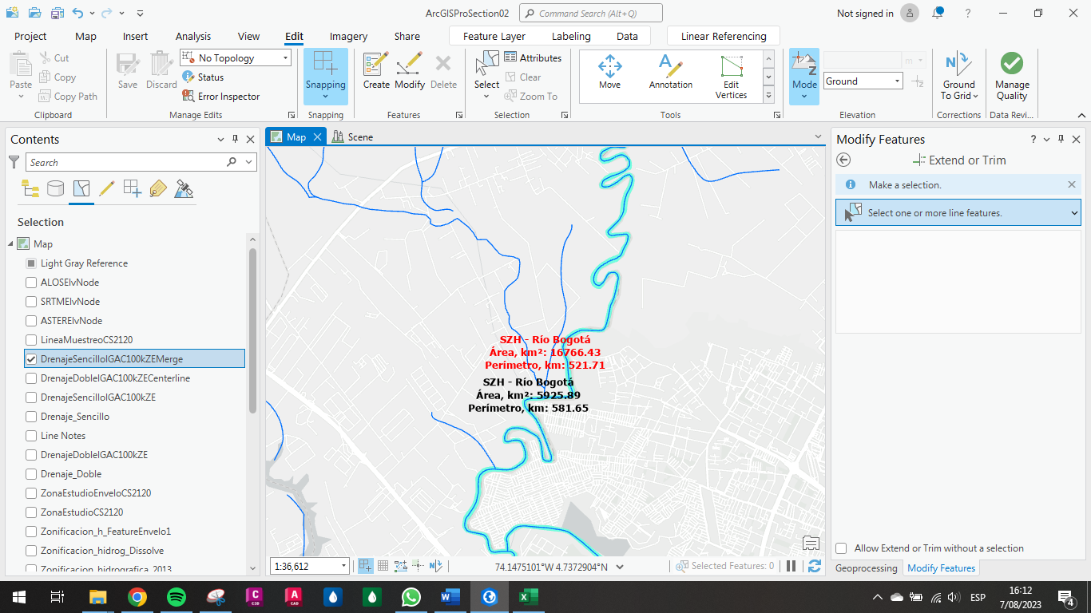

Fuente: Elaboración Propia, 2023.

# Actividad 2: Ajustes de la red de drenaje

A continuación, se presentan el ejercicio de edición de los drenajes completando cortos circuitos entre del drenaje sencillo y el doble, además de los que se generan por la presencia de embalses. Primero se presenta la tabla con todas las coordenadas de los sitios ajustados y luego las capturas de pantalla correspondientes. En este caso se realiza el ejercicio en el software ArcGIS Pro.

Tabla . Coordenadas puntos ajuste drenajes

|  |  |  |
| --- | --- | --- |
| **Punto** | **Este (°)** | **Norte (°)** |
| 1 | 74.733824 | 5.2871436 |
| 2 | 74.824976 | 4.771934 |
| 3 | 74.816484 | 4.6102863 |
| 4 | 74.808873 | 4.5555176 |
| 5 | 73.968586 | 4.7769808 |
| 6 | 73.967029 | 4.7805102 |
| 7 | 73.96491 | 4.788999 |
| 8 | 74.298294 | 4.584866 |
| 9 | 73.898585 | 4.613682 |
| 10 | 73.867836 | 4.4995282 |
| 11 | 74.254147 | 4.5152269 |
| 12 | 73.992778 | 4.7039865 |
| 13 | 73.962311 | 5.1658169 |
| 14 | 73.714195 | 5.0676026 |
| 15 | 73.829319 | 4.9685871 |
| 16 | 73.714402 | 4.5937776 |

Fuente: Elaboración Propia, 2023.

Ilustración . Punto de Ajuste 1

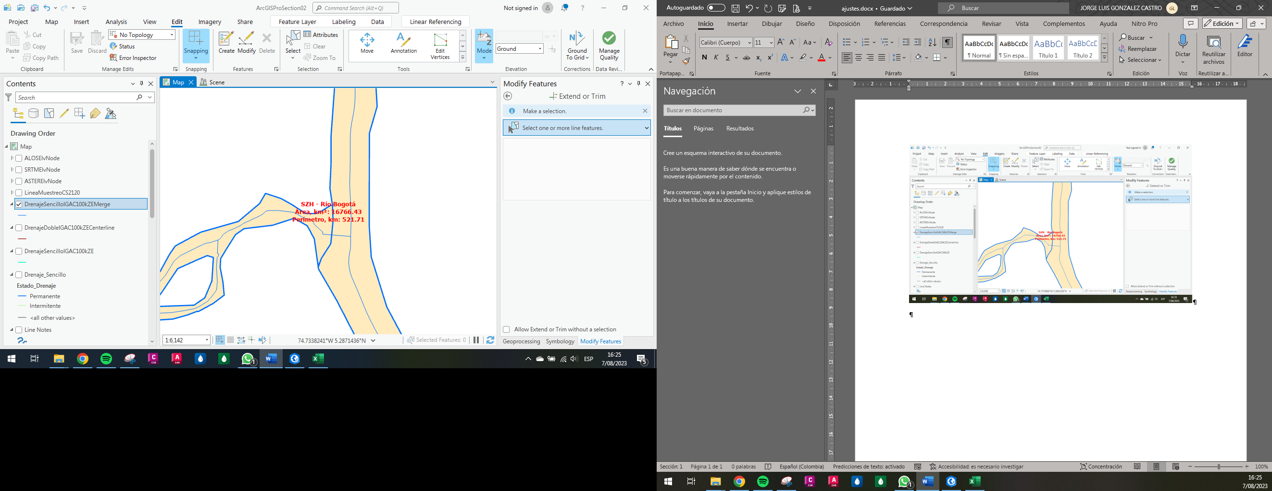

Fuente: Elaboración Propia, 2023.

Ilustración . Punto de Ajuste 2

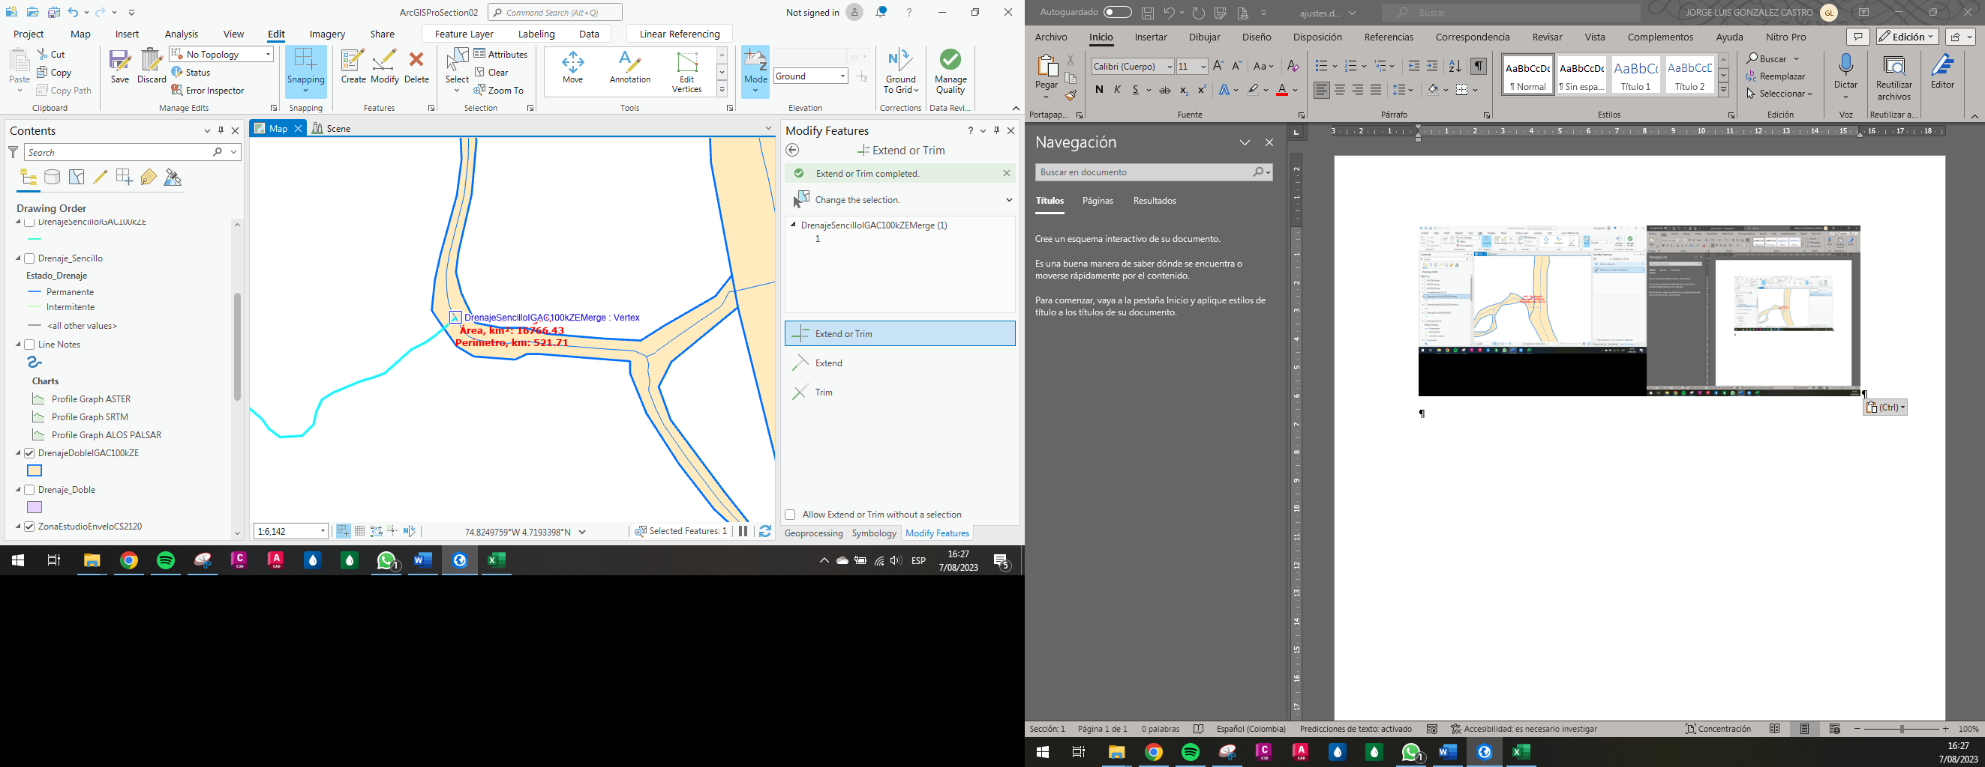

Fuente: Elaboración Propia, 2023.

Ilustración . Punto de Ajuste 3

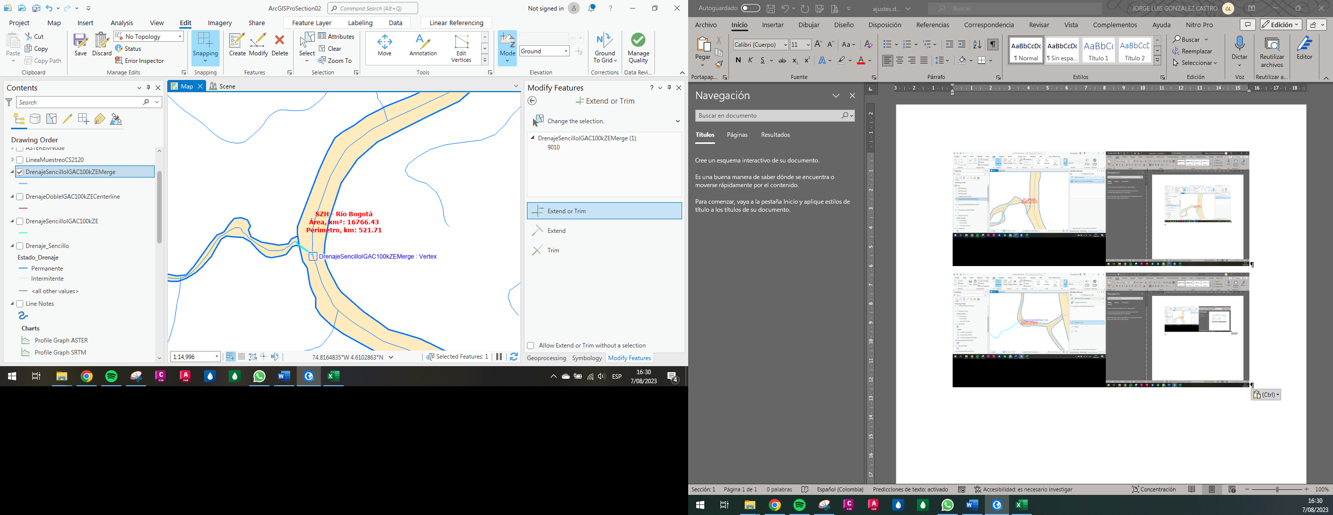

Fuente: Elaboración Propia, 2023.

Ilustración . Punto de Ajuste 4

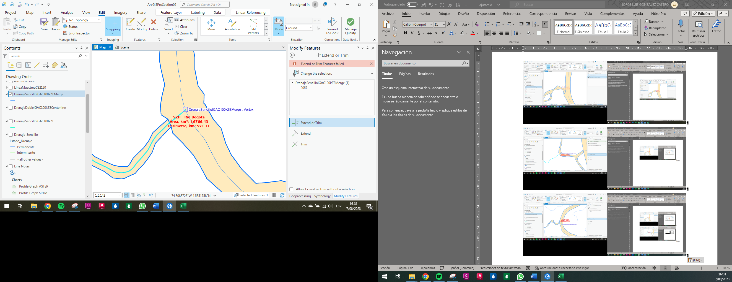

Fuente: Elaboración Propia, 2023.

Ilustración . Punto de Ajuste 5

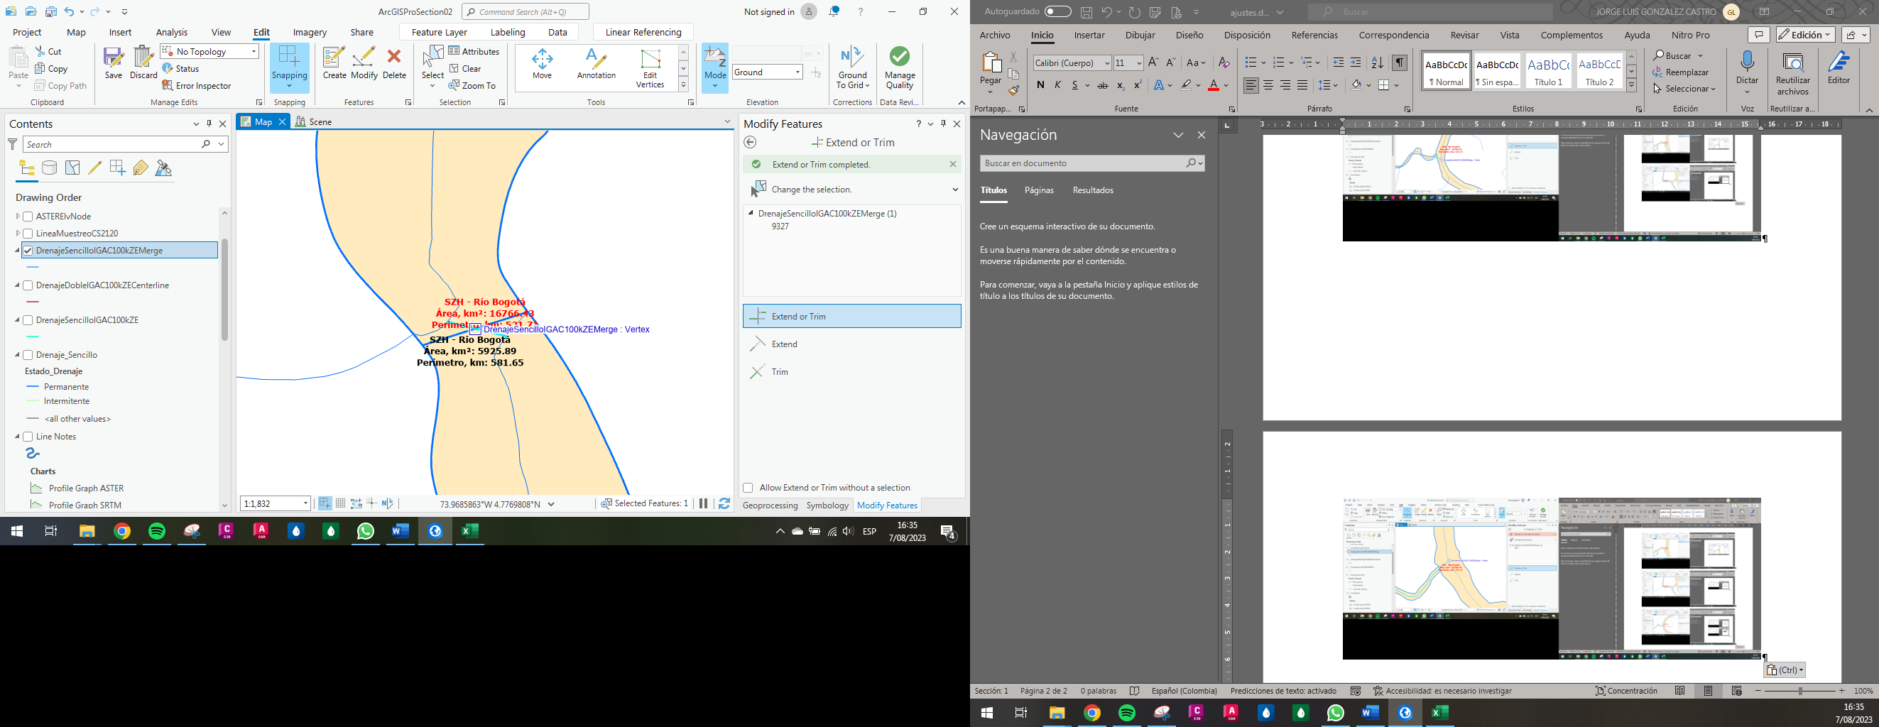

Fuente: Elaboración Propia, 2023.

Ilustración . Punto de Ajuste 6

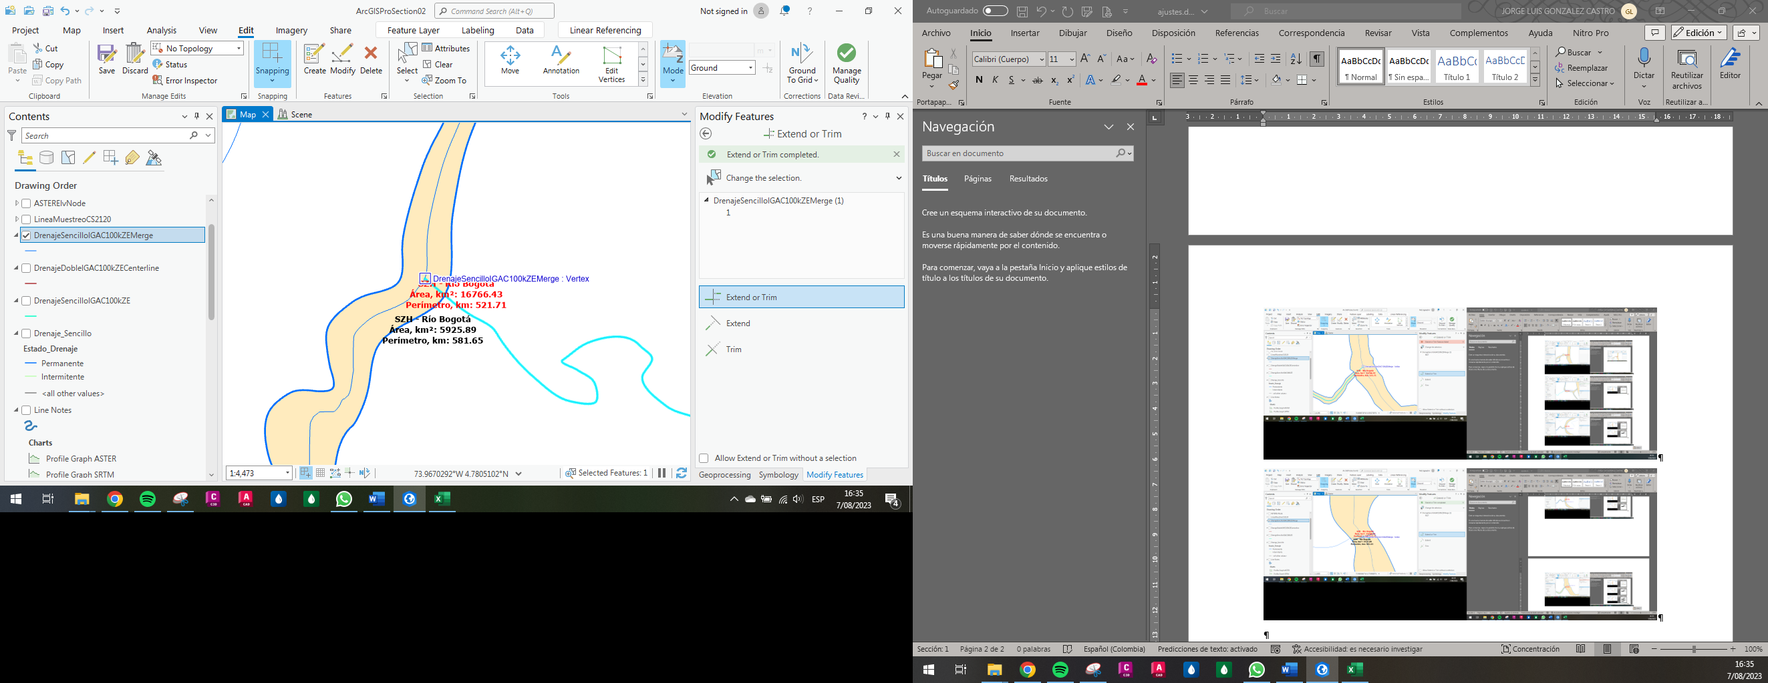

Fuente: Elaboración Propia, 2023.

Ilustración . Punto de Ajuste 7

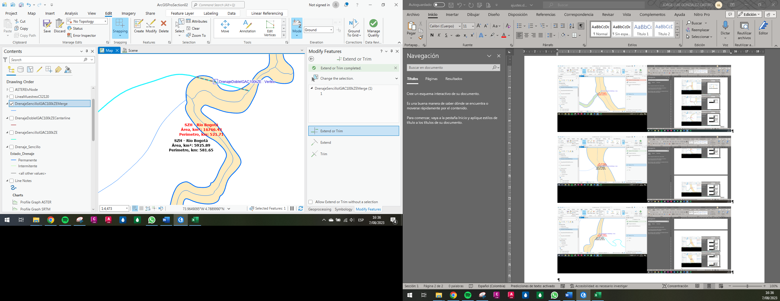

Fuente: Elaboración Propia, 2023.

Ilustración . Punto de Ajuste 8

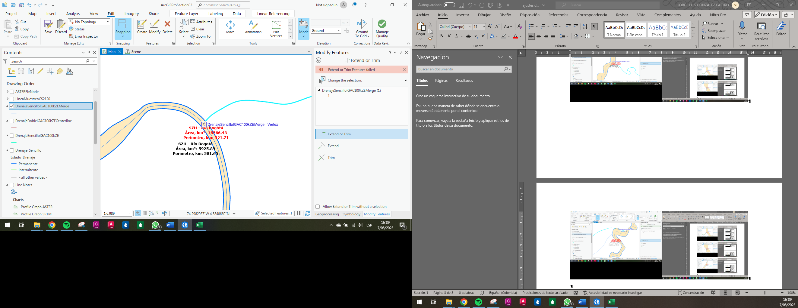

Fuente: Elaboración Propia, 2023.

Ilustración . Punto de Ajuste 9

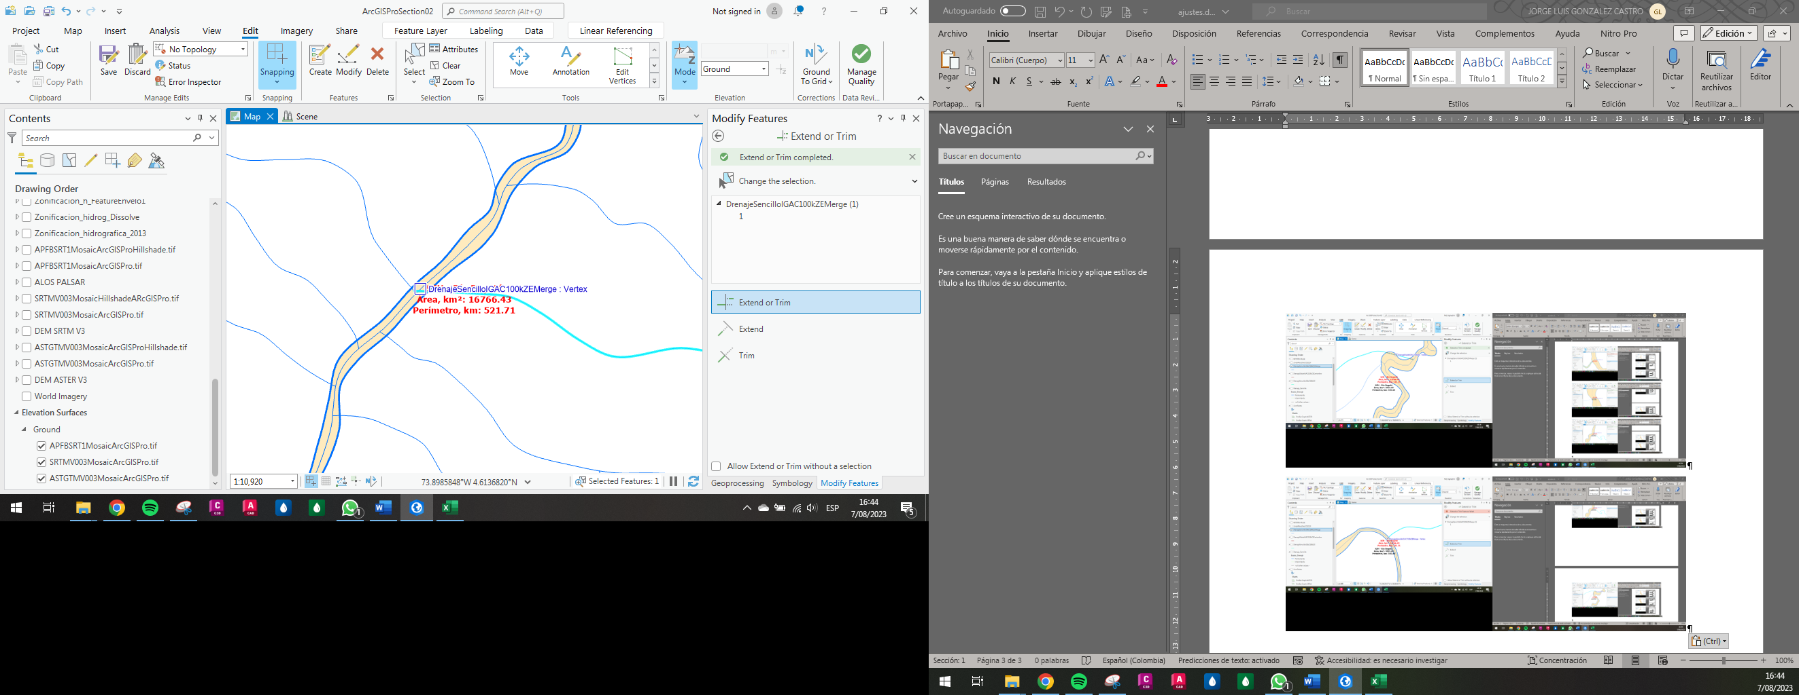

Fuente: Elaboración Propia, 2023.

Ilustración . Punto de Ajuste 10

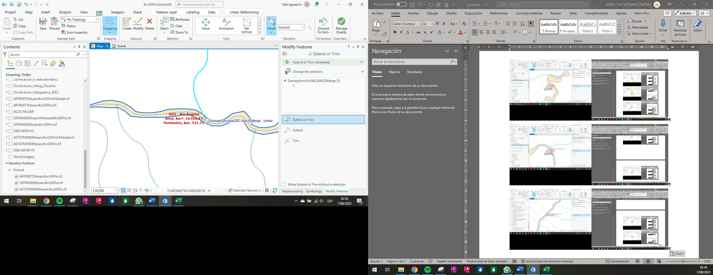

Fuente: Elaboración Propia, 2023.

Ilustración . Punto de Ajuste 11

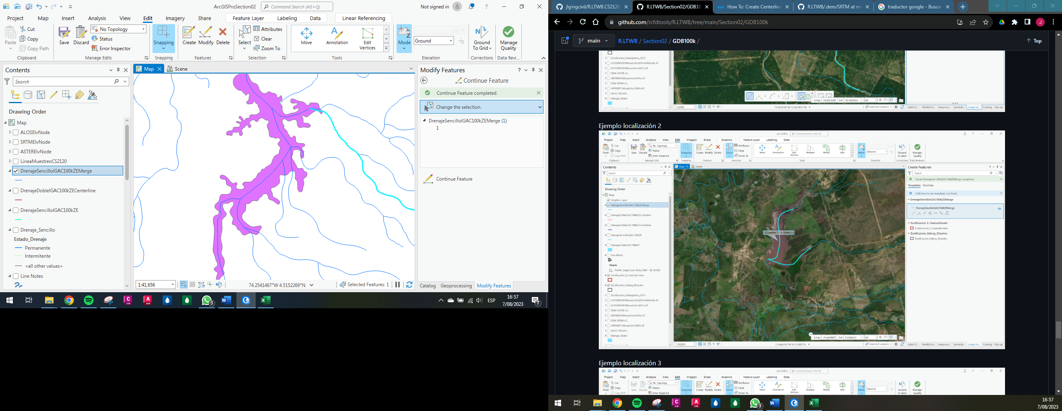

Fuente: Elaboración Propia, 2023.

Ilustración . Punto de Ajuste 12

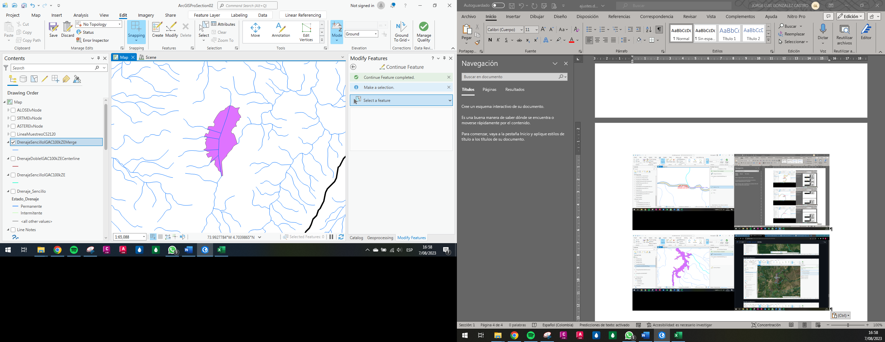

Fuente: Elaboración Propia, 2023.

Ilustración . Punto de Ajuste 13

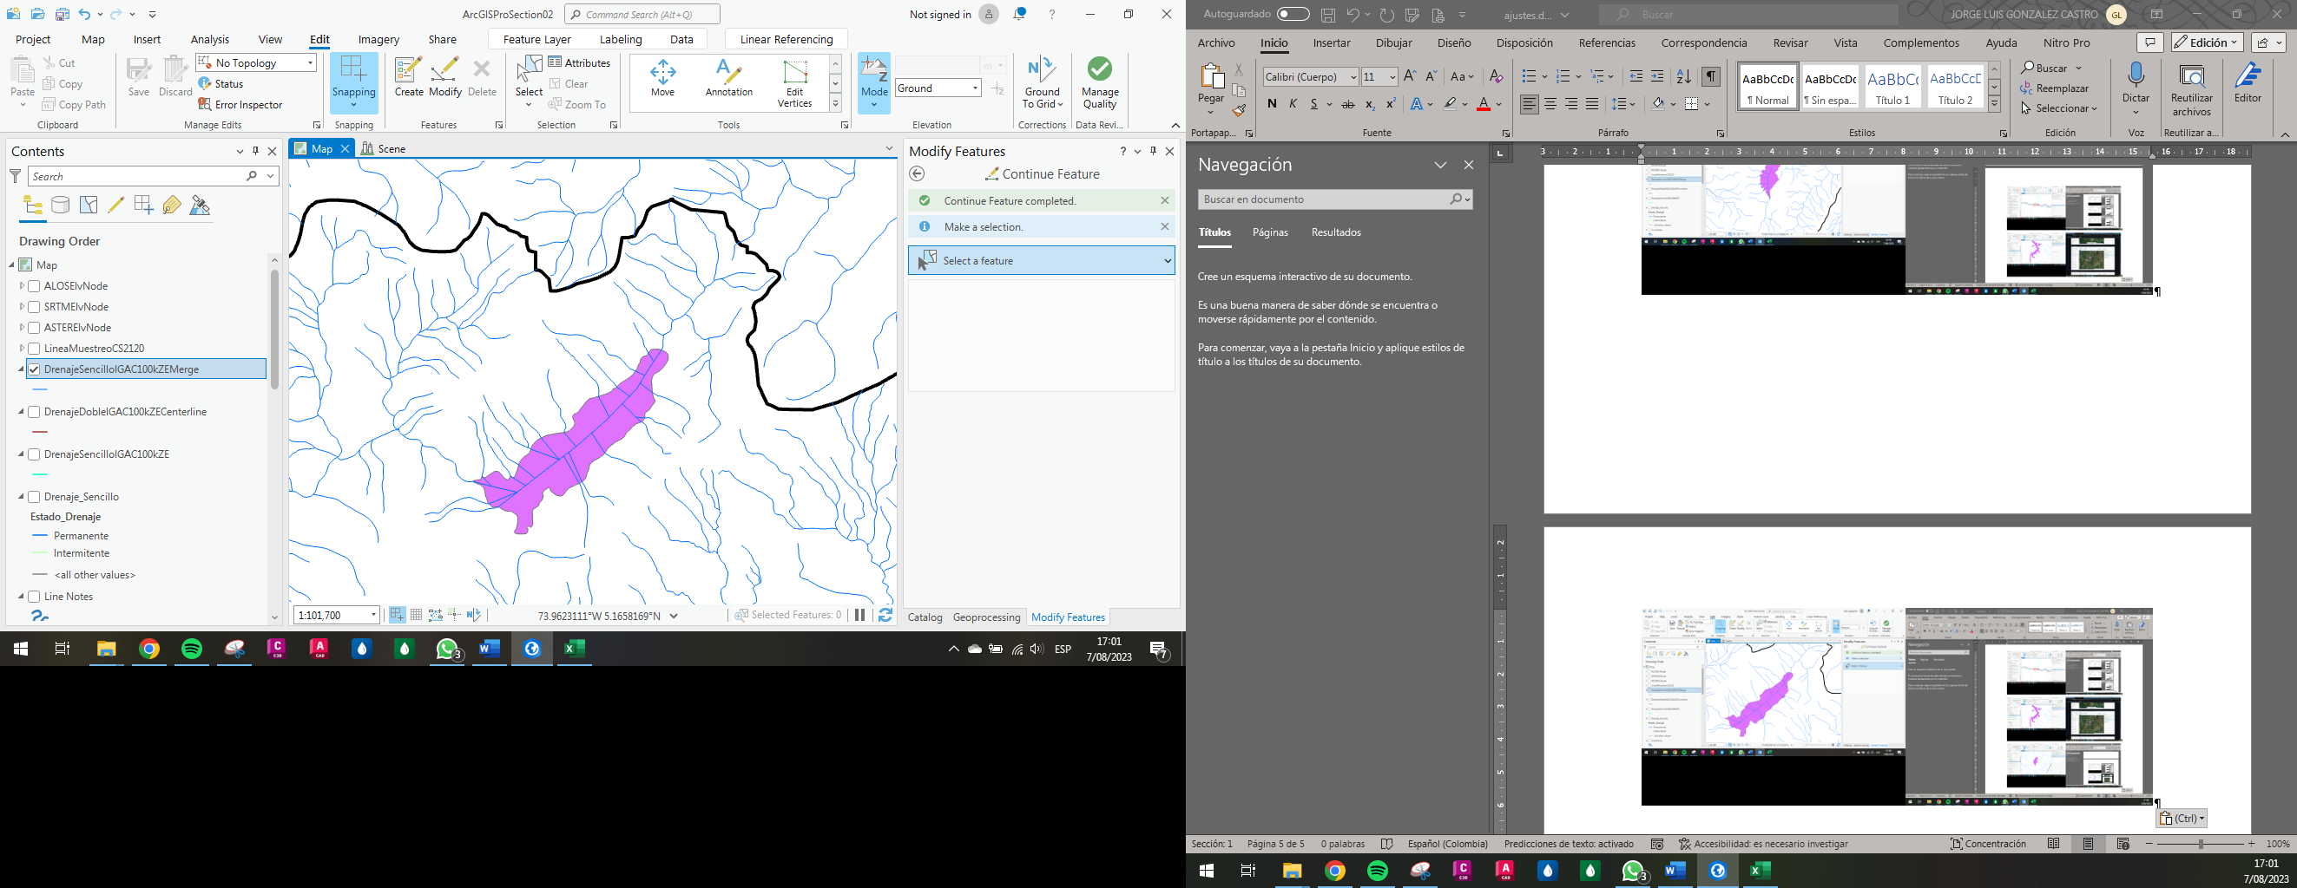

Fuente: Elaboración Propia, 2023.

Ilustración . Punto de Ajuste 14

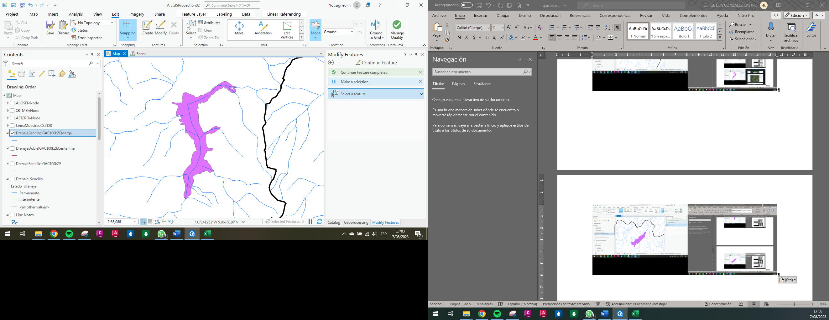

Fuente: Elaboración Propia, 2023.

Ilustración . Punto de Ajuste 15

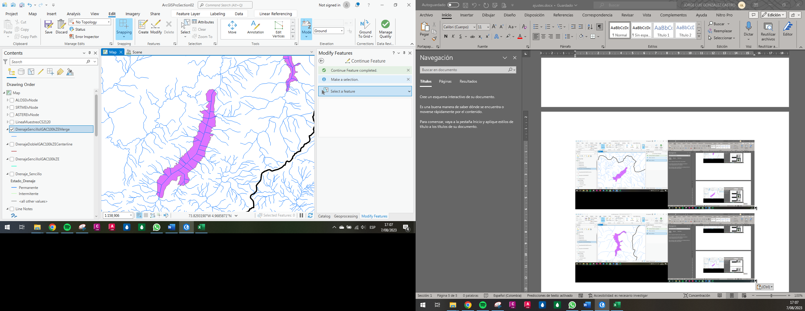

Fuente: Elaboración Propia, 2023.

Ilustración . Punto de Ajuste 16

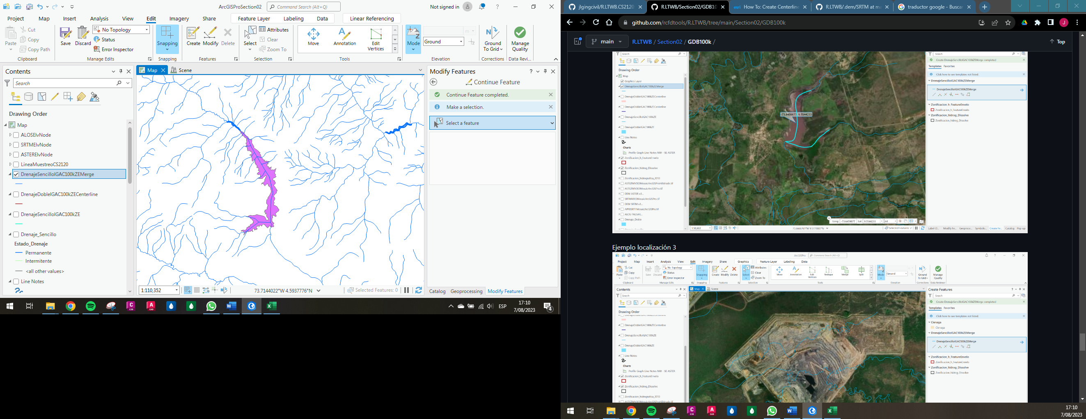

Fuente: Elaboración Propia, 2023.

# Actividad 3: Otras fuentes de información drenaje

A continuación, se mencionan las fuentes donde se puede consultar y descargar información de vectores de drenaje.

* Corporación Autónoma Regional de Cundinamarca: En la plataforma web de la entidad se tiene la hidrografía de su jurisdicción que de acuerdo con lo observado corresponde a la misma base cartográfica del IGAC.

Ilustración 25. Cartografía IGAC

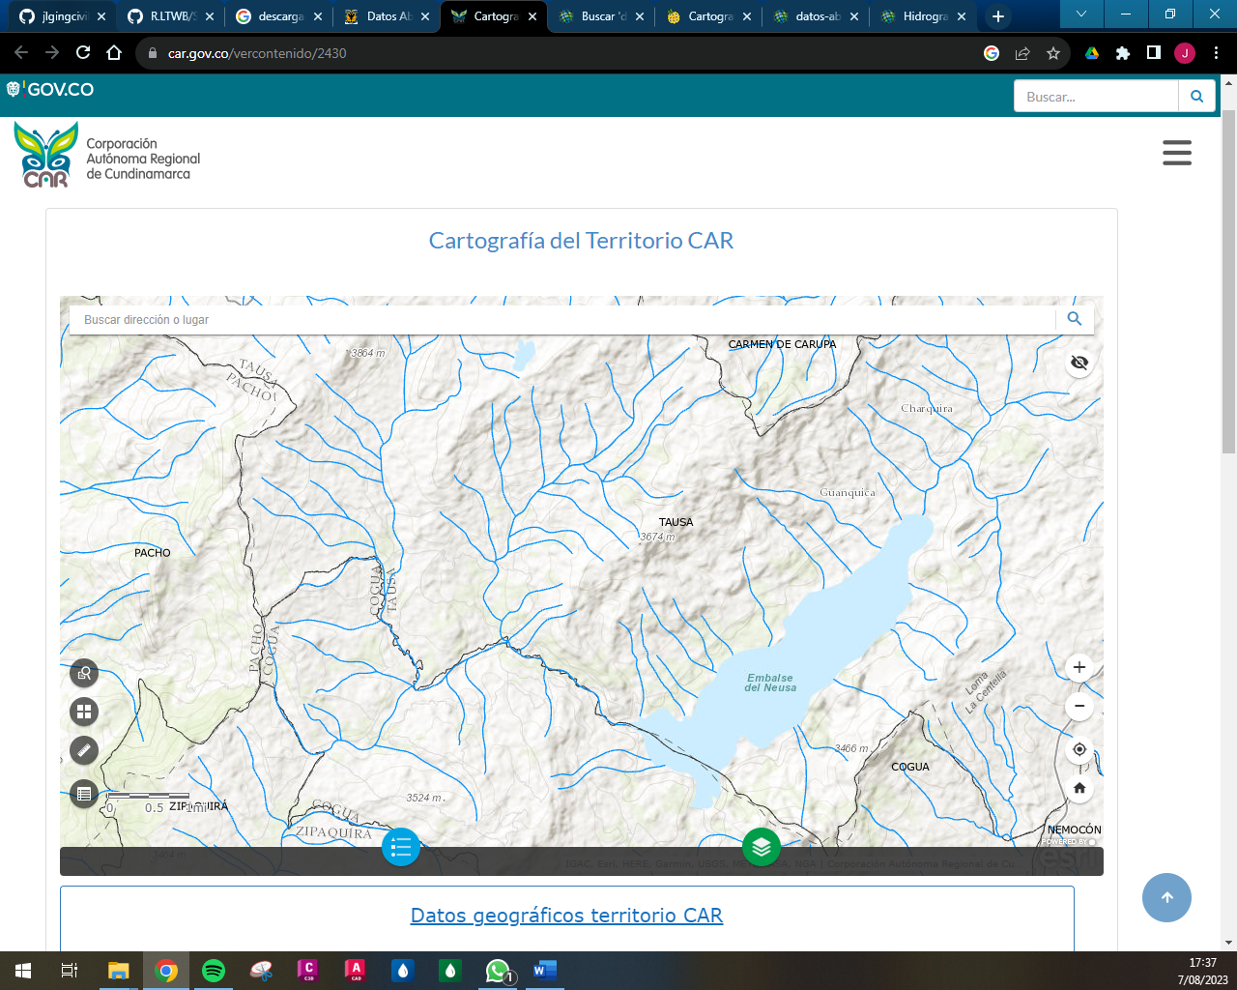

Fuente: CAR, 2023.

* ESRI: En la plataforma de datos abiertos de ESRI se realizó la consulta de las bases vectoriales, pero no se obtuvo resultados para los drenajes de la zona de estudio.

Ilustración 26. Cartografía ESRI

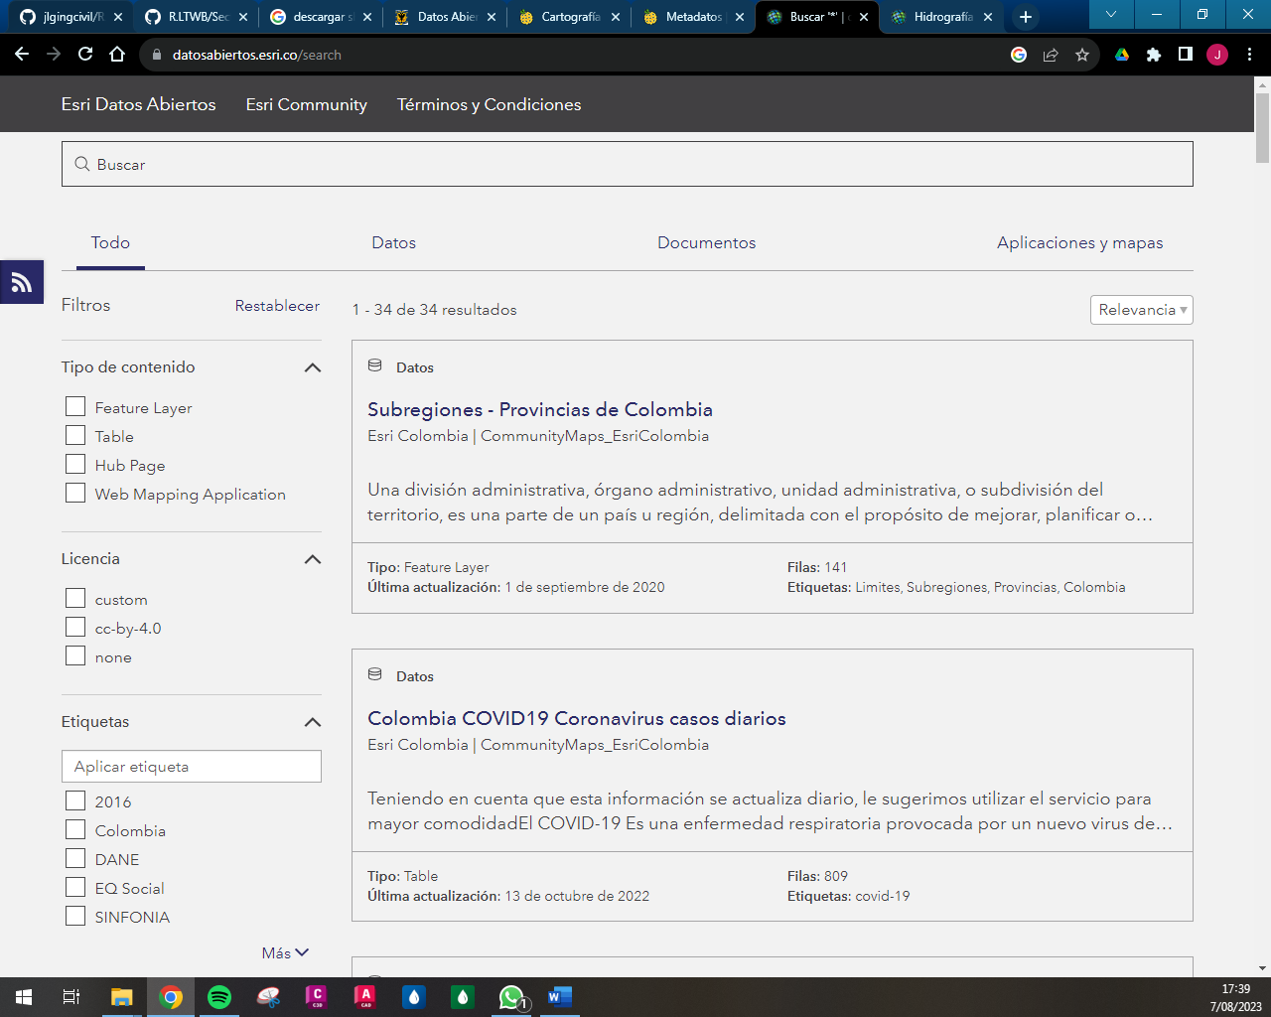

Fuente: ESRI, 2023.

* Datos Abiertos Bogotá: En esta plataforma de la ciudad de Bogotá, se cuenta con la información vectorial para el casco urbano generada por la EAAB-ESP a una escala menor que la del IGAC; al no tener mayor cobertura no es representativa para el caso de estudio, pero aplicable para proyectos locales.

Ilustración 27. Cartografía Datos Bogotá

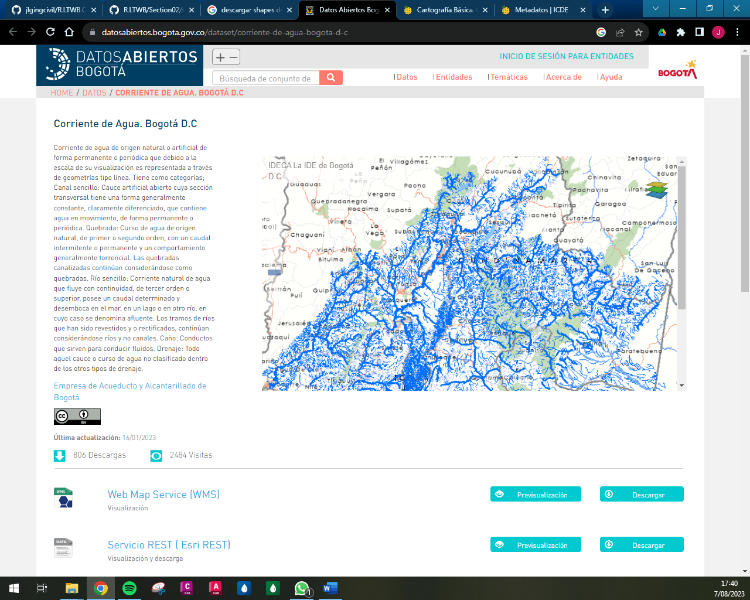

Fuente: datosabiertos.bogota.gov.co, 2023.

* Infraestructura Colombiana de Datos Espaciales: En esta plataforma se encuentran los mismos datos del IGAC.

Ilustración . Cartografía ICDE

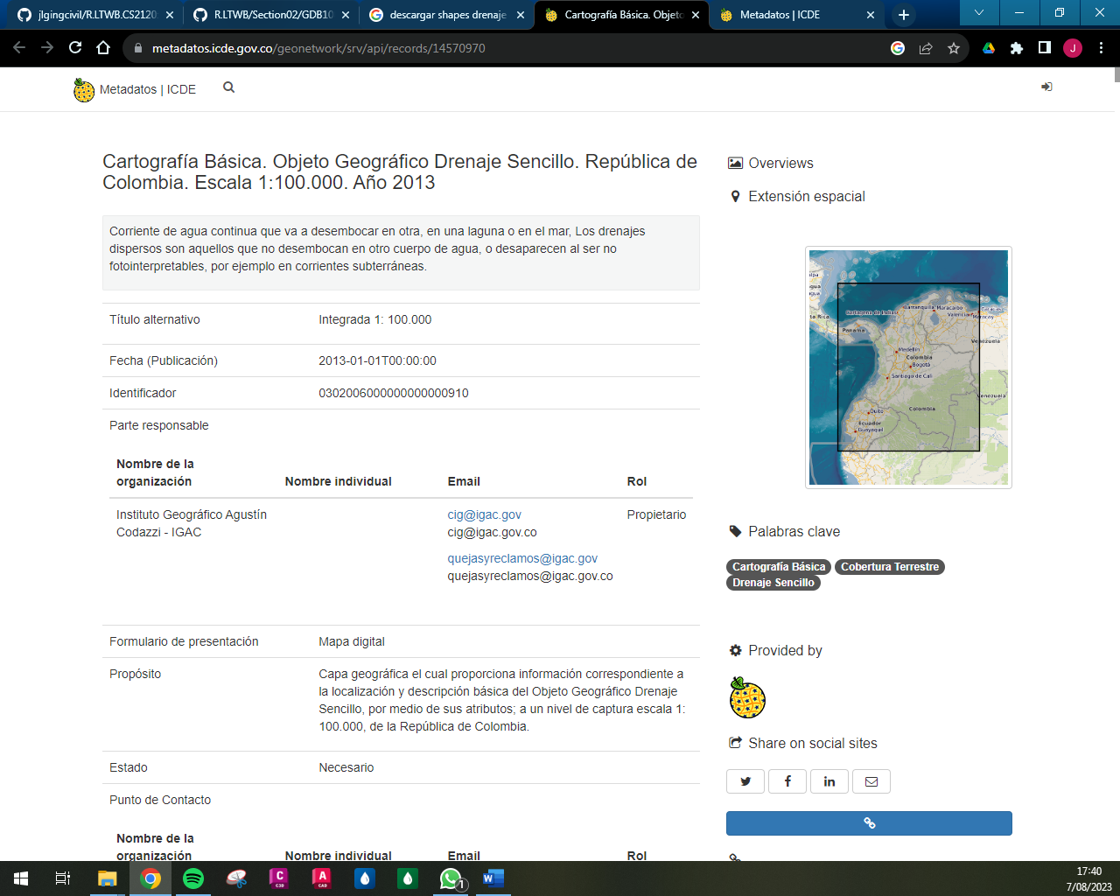

Fuente: <https://metadatos.icde.gov.co/geonetwork/srv/spa/catalog.search#/home>, 2023

* Sistema de Información Ambiental de Colombia SIAC: En el catálogo de Mapas no se encuentra información disponible.

# Conclusiones

* Se realizó la descarga de la base cartográfica a escala 1:100000 del IGAC para el caso de estudio SZH 2120.
* Se realizó el ajuste de la base vectorial de drenajes para complementar cortos circuitos y cuerpos de agua lénticos.
* Se investigó otras plataformas para la descarga de bases vectoriales de drenajes.

# Referencias Bibliográficas

* RCFDTOOLS, 2023. Balance hidrológico de largo plazo para estimación de caudales medios usando SIG. Contenido del curso: <https://github.com/rcfdtools/R.LTWB/tree/main/Section02/GDB100k>.